# Matrix en tu pantalla

12 10 Matrix

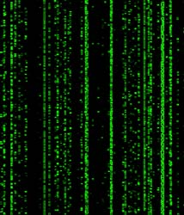

1. Poner como color frontal el Blanco y color de fondo negro.

2. Abrir documento nuevo, 300x350 píxeles, modo RGB, color de fondo

3. Aplicar Filtro Textura -->Granulado con valores:

100 Intensidad

100 Contraste

Tipo Vertical

4. Poner como color frontal el negro y como color de fondo el verde con estos valores Verde: #12FF00

1. Aplicar Filtro Artístico -->Resplandor de neón con los valores:

tamaño=5,

brillo=15

color verde con estos valores: #33B231

1. Por último, aplicamos Filtro Estilizar -->Bordes Resplandecientes con los valores:

Anchura=1

brillo=5

suavizado=1